Ejercicio 9

Alumno: Facundo García Pergañeda

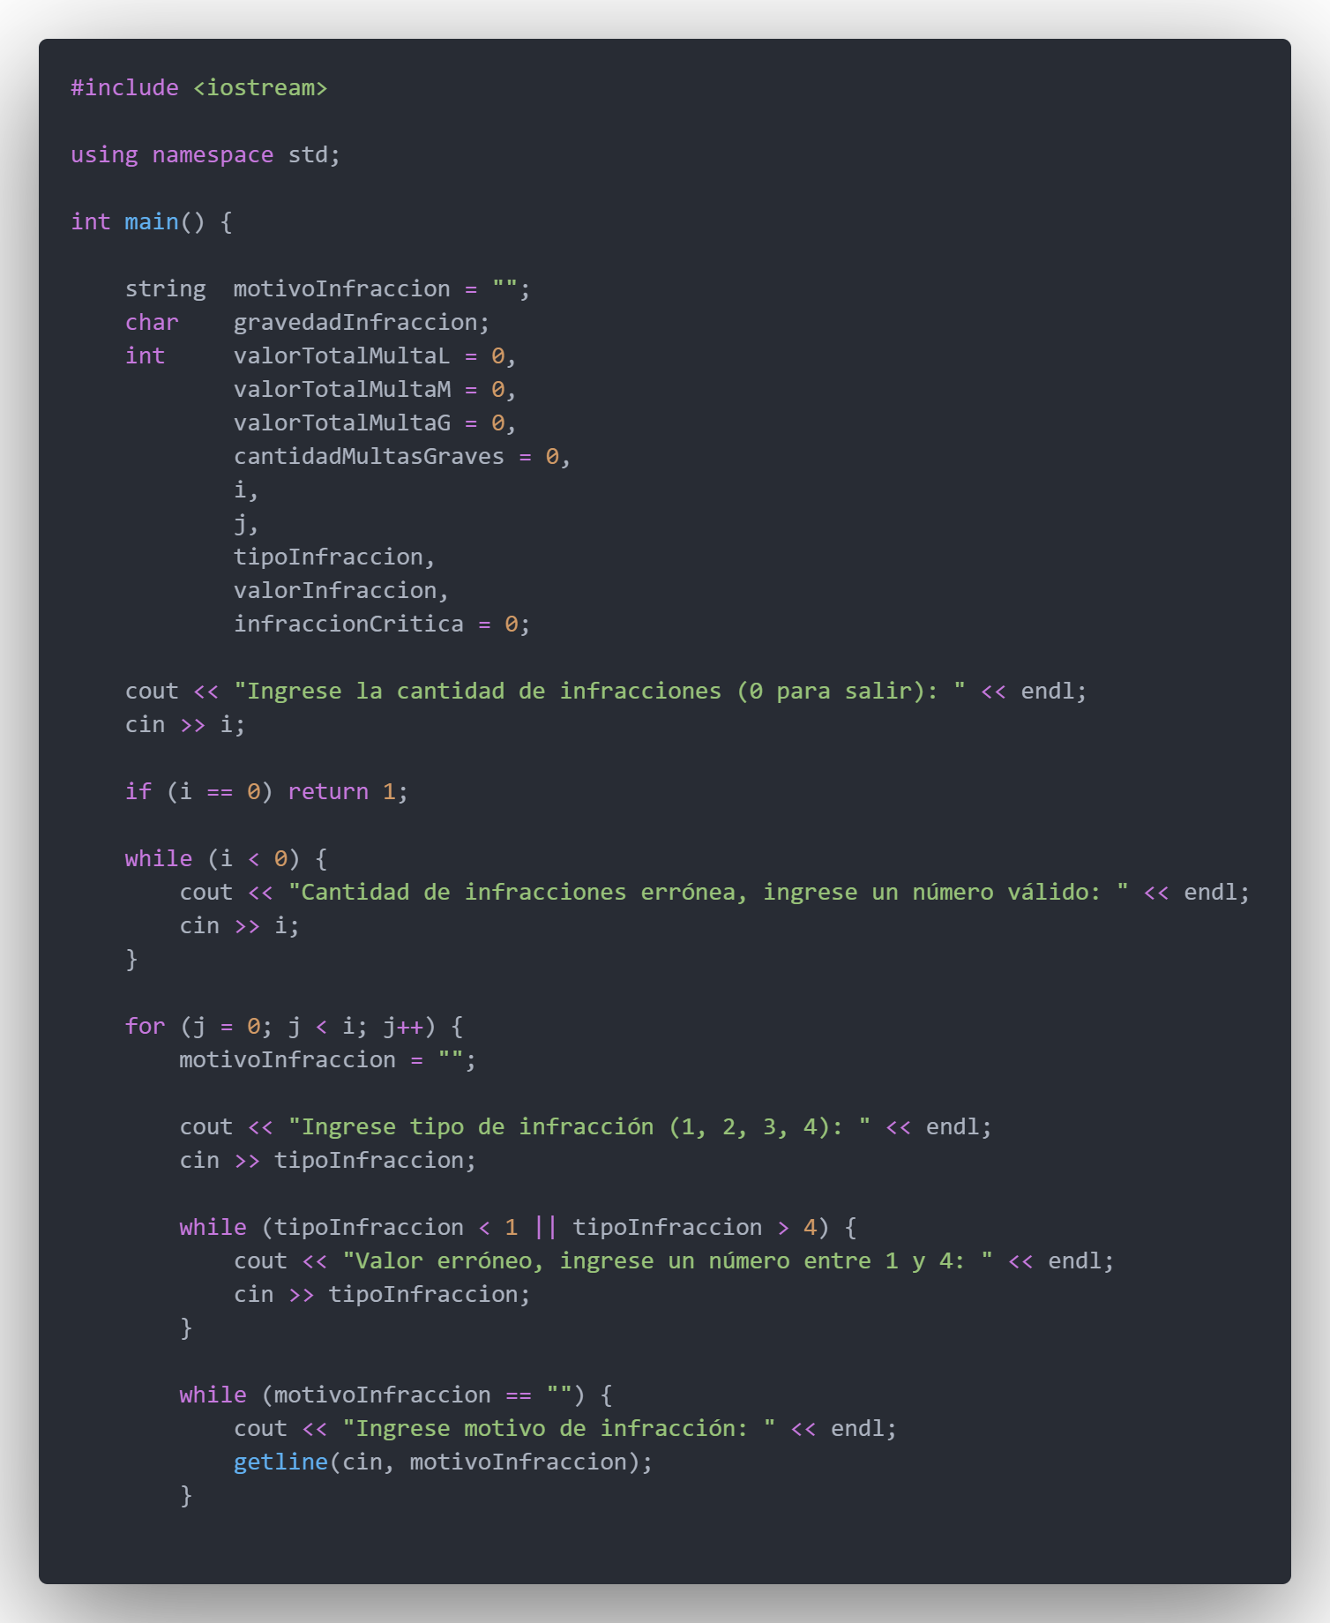

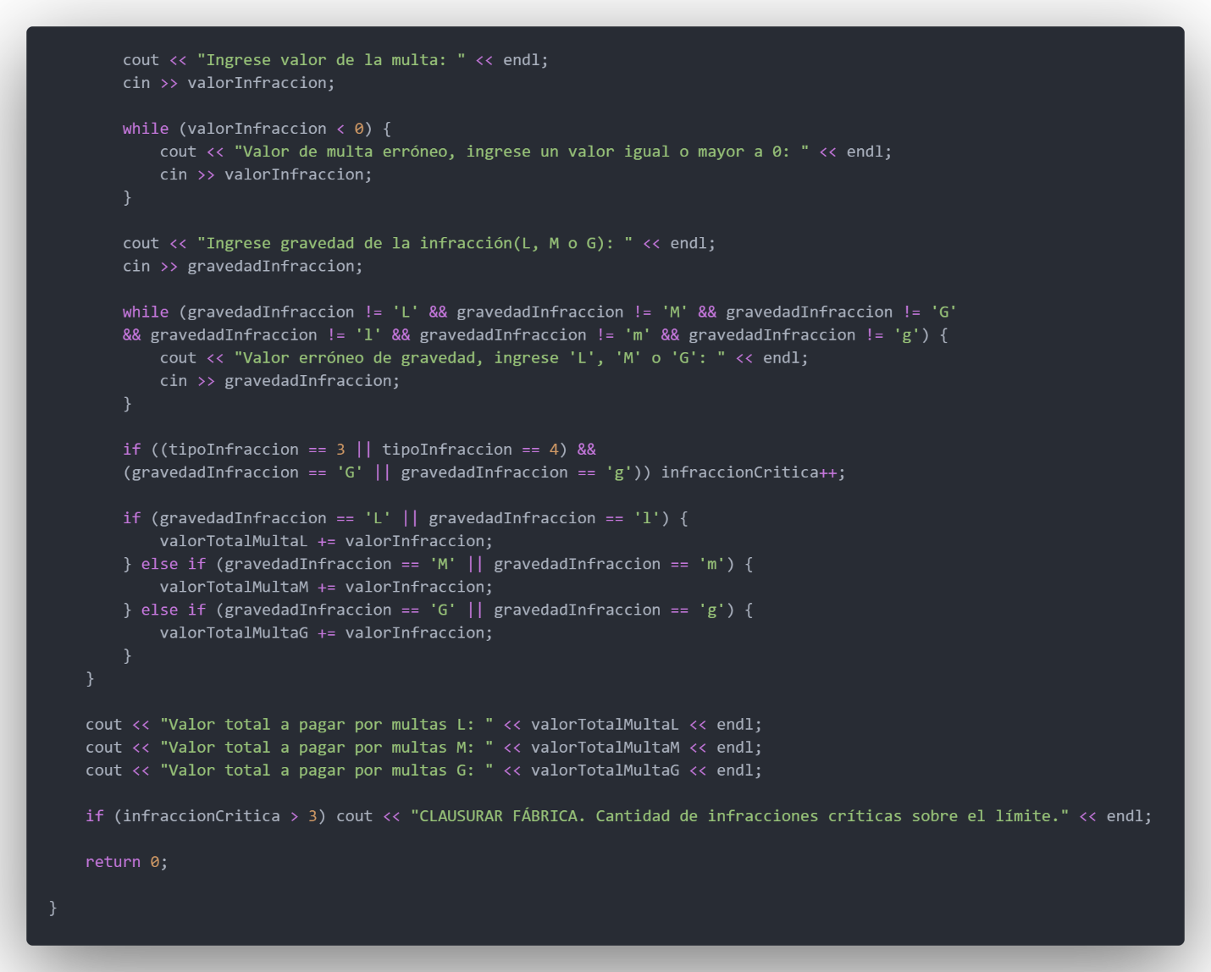

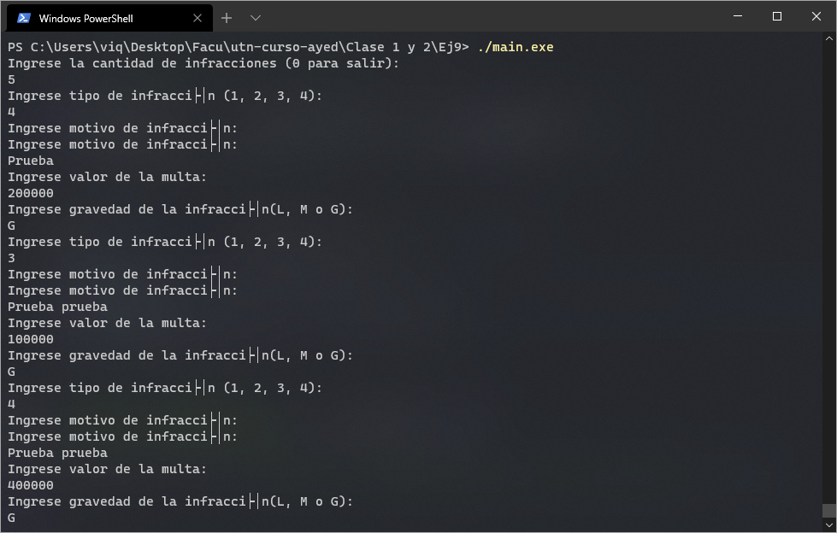

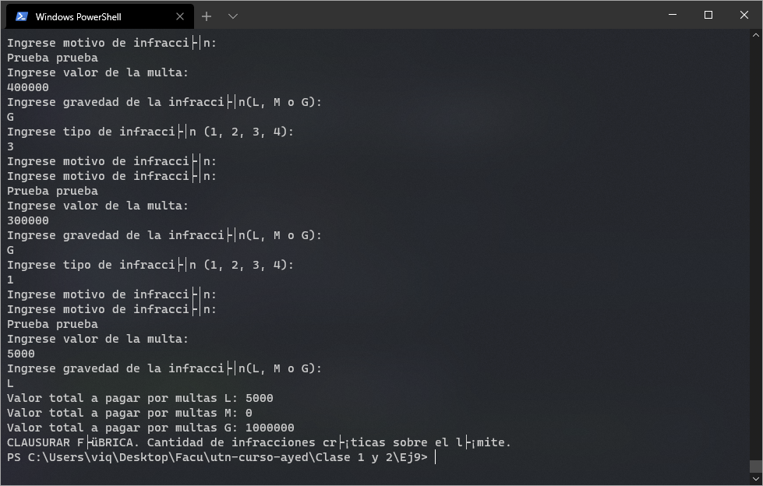

Este ejercicio lo resolví generando un grupo de variables para mantener constancia de cada valor ingresado y la suma de los valores según la gravedad indicada.

Además, verifico reiteradas veces que cada valor ingresado sea válido, caso contrario se pide al usuario que ingrese un valor una vez más.

*(Por alguna razón que no terminé de comprender, el “Ingrese motivo de infracción” se muestra en pantalla dos veces*)

Luego se utiliza una serie de if’s para verificar según qué gravedad deben sumarse los valores, si los parámetros ingresados suman una infracción crítica que acerca a la fábrica a su clausura, y para indicar si esta misma debe clausurar.